Kode Program Type A:
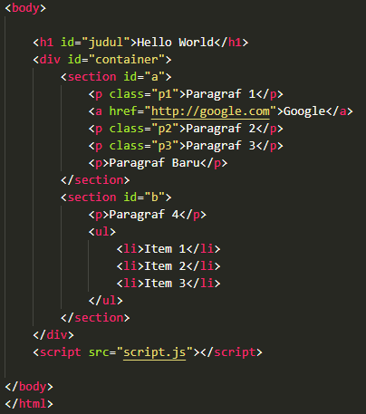
Kode Program Type B:
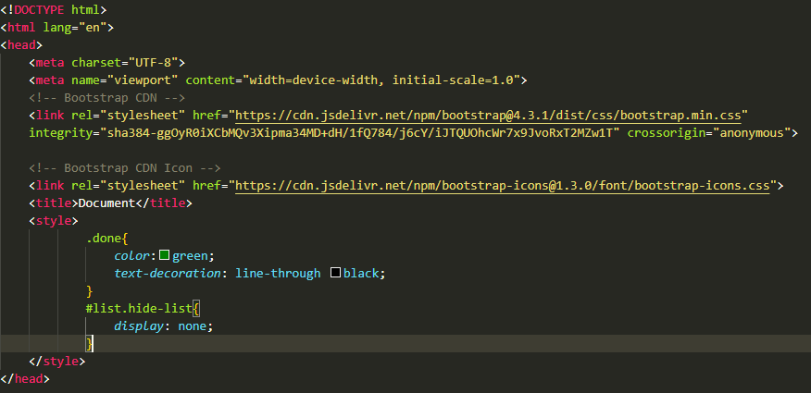
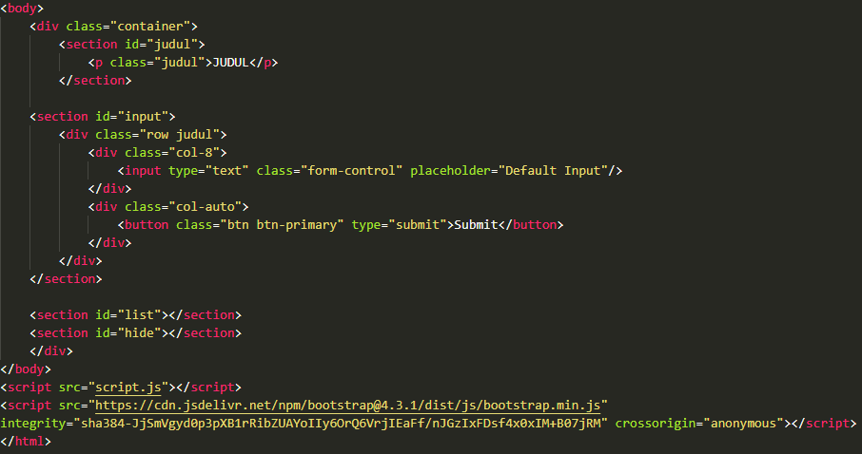

DOM Manpulation
- Manipulasi Element -> sudah dilakukan pada Modul Materi Pembelajaran DOM Manipulation Part 1
- Manipulasi Node -> untuk bisa menambahkan element baru pada DOM, menghapus element atau bahkan mengganti element yang ada di DOM.
Macam-macam Manipulasi Node yang sering digunakan:
- document.createElement()
- document.createTextNode()
- node.appendChild()
- node.insertBefore()
- parentNode.removeChild()
- parentNode.replaceChild()

- Manipulasi Node
- Kode programnya masih bisa menggunakan kode program yang ada di Modul 1. Pengenalan Javascript DOM pada langkah ke-3.
- Kita akan mencoba menerapkan paragraf baru di JS kita dengan menggunakan node.appendChild().
- Sebelum masuk ke penambahan paragraf baru di JS, kita coba terlebih dahulu di HTML.
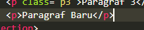
Kode diatas adalah menambahkan paragraf baru di HTML dengan menambahkan tag <p>
Bagaimana caranya kalau kita menambahkan paragraf melalui JS ???
Kita bisa melakukan membuat tagnya dulu, kemudian kita buat isinya. Lalu dari kedua hal tsb kita akan membuat isi dari tag agar bisa masuk/dipindahkan ke dalam tag yang kita buat, dengan ketikkan di file script.js:
Penjelasan: Kode diatas dimaksudkan untuk JS buatkan element baru dengan nama ‘p’. element p sudah dibuat tapi masih hanya disimpan di memori saja.

Kemudian kita akan buat tulisan yang ada di dalam eement ‘p’. Dengan menuliskan:
Penjelasannya: Kode diatas yang berisi NODE pBaru & teksPBaru masih belum memiliki suatu hubungan.
Sehingga kita akan simpan tulisan kedalam paragraf dengan mengetikkan:
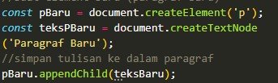
Penjelasannya: Anggaplah pBaru sebagai vas bunga, sedangkan teksPBaru sebagai bunganya. Bacanya p sudah memiliki teks.
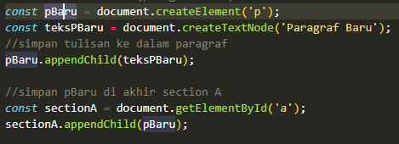
Penjelasannya: Pada kode sectionA dianggap sebagai sebuah ruangan. Jadi vas bunganya yaitu (pBaru) ditaruh di dalam sebuah ruangan yaitu (sectionA).
Hasilnya:
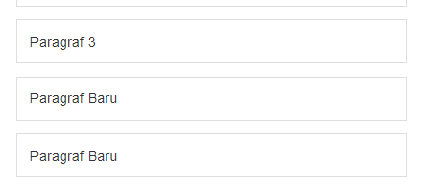
- Sekarang kita akan coba menggunakan node.insertBefore() misalnya: buat list item baru diantara item 1 dan item 2 bisa dengan cara:
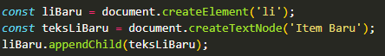

Untuk tampilannya akan seperti dibawah ini:
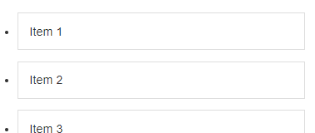
Kenapa tampilannya masih tetap, karena kita masih baru membuat elementnya. Belum membuat JS untuk menyimpan di list kita.
Kemudian kita harus melakukan 2 hal:
- Kita harus tahu parent dari tempat yg akan kita sisipkan.
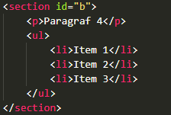
Dari kode program diatas kita cari tahu parentnya apa? Parent dari <li> adalah <ul>
- Kita harus tangkap element setelahnya.
Menurut kode program diatas element setelahnya adalah <li> Item 2 </li>
Yang kita lakukan adalah kembali ke file script.js lalu ketikkan:
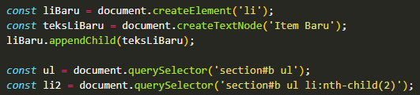
Atau yang pada bagian li2 bisa dituliskan seperti dibawah ini:
Kemudian kita akan membuat tempat penyimpanannya dengan cara ketikkan:
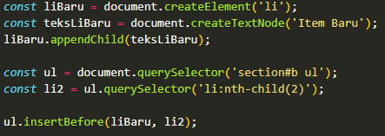
Hasilnya adalah:
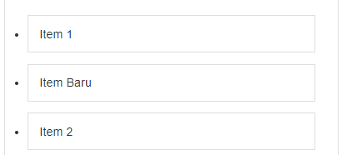
Penjelasannya:
Panggil element parent (ul) kemudian insert dengan perintah (insertBefore) dan menambahkan 2 parameter baru yang pertama adalah node baru (liBaru) lalu akan disimpan sebelum element (li2)
- Sekarnag kita coba menerapkan parentNode.removeChild() & parentNode.replaceChild()
- Disini kita akan coba menghapus link Google dengan menerapkan removeChild (). Kita perhatikan 2 hal, yaitu:
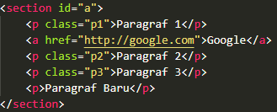
- Kita harus tahu parentnya, yaitu section a
- Kita harus tahu element yang akan kita remove, yaitu element (a)
Pada file script.js kita ketikkan:
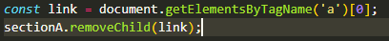
Maka hasilnya: linknya sudah hilang
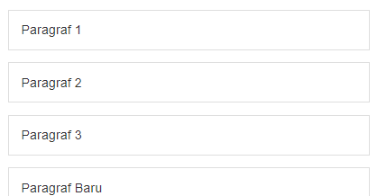
- Kemudian kita coba menerapkan replaceChild() dengan mencoba mengganti ‘paragraf 4’ dengan elemen baru yaitu H2. Yang harus kita lakukan dulu sama seperti langkah sebelumnya, yaitu:
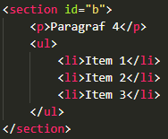
- Kita tentukan parentnya, yaitu section b
- Kita tentukan element barunya, yaitu
- Lalu kita ketikkan di script.js:
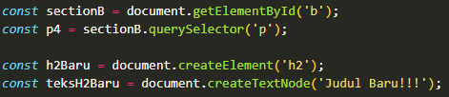
Kemudian kita masukkan dulu teksnya ke dalam h2Baru, dengan ketikkan:
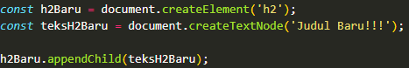
Kemudian kita lakukan replacenya dengan memanggil:
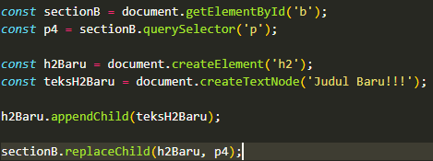
Penjelasannya:
Kita panggil parent baru (sectionB) lalu kita replaceChild yang menerima 2 parameter yaitu node baru (h2Baru) akan me-replace node lama (p4)
Hasilnya:
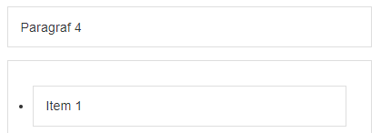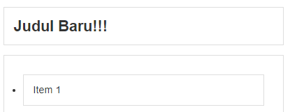
Hasil sebelum di-replace Hasil setelah di-replace
- Kemudian kita coba beri tanda dengan menambahkan backgroundcolor pada element baru dengan menerapkan Manipulasi Node. Dengan mengetikkan tambahannya di script.js:
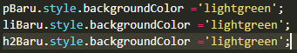
Sehingga hasilnya:
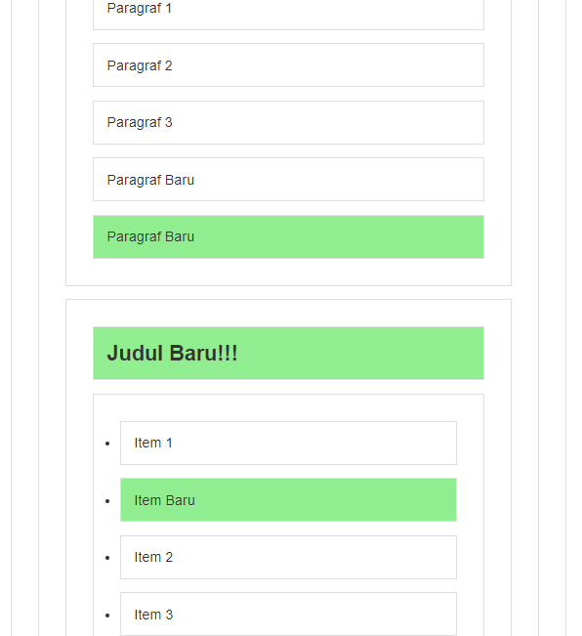

Event Javascript
Events TIDAK SAMA DENGAN Event

Event pada Javascript merepresentasikan sebuah kejadian yang terjadi di dalam DOM. Kejadian tersebut bisa dilakukan oleh user (mouse event, keyboard event, dll), ataupun dilakukan secara otomatis oleh API (animasi selesai dijalankan CSS, halaman selesai di load, dll).
Daftar Event:
- Mouse Event
- Keyboard Event
- Resources Event
- Focus Event
- View Event
- Form Event
- CSS Animation & Transition Event
- Drag & Drop Event
- Dll

Dibawah ini tipe-tipe Event:
- Event Click -> ketika user melakukan klik pada element HTML
- Event Submit -> ketika sebuah form menekan tombol submit, maka data pada form akan dikirimkan untuk di proses
- Event Input -> ketika element input atau textarea mengalami perubahan nilai atau input dari user.
- Event Change -> ketika element HTML mengalami perubahan, biasanya digunakan pada element input seperti checkbox, radio button, select option, dll
- Event keyDown -> ketika sebuah tombol pada keyboard ditekan
- Event keyUp -> ketika sebuah tombol pada keyboard dilepas
- Event mouseOver -> ketika cursor mouse berada di atas element HTML, dan bisa digunakan untuk menambah efek visual pada halaman HTML
Untuk menggunakan Event-Event diatas kita bisa menggunakan dengan cara:
- Event Handling -> bisa digunakan langsung di attribute HTML (Inline HTML Attribute) atau bisa dilakukan di Element Method
Penggunaan Event Handler dapat dilakukan:

Penjelasannya: kalian memanggil dengan awalannya keyword ON, lalu diikuti EVENT-nya. Misalnya user menekan tombol mouse, event yang bisa kita dengarkan adalah ONCLICK.
- Event Listener

Perbedaan Event Handler & Event Listener ???
Penggunaan Event Handler merupakan cara lama, walaupun apa yang bisa dilakukan Event Handler bisa juga dilakukan oleh Event Listener. Perbedaannya ketika kita memberikan lebih dari satu perubahan pada sebuah Event. Apabila kita menggunakan Event Handler, maka perubahan yang terakhir dilakukan akan menimpa perubahan sebelumnya. Sedangkan menggunakan Event Listener akan menambah perubahannya.

Maksudnya Perbedaan diatas dapat dilihat dari contoh program (Kode Program Type A) dibawah ini:
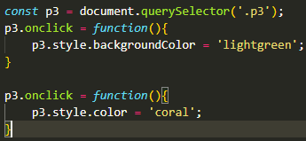 penerapan Event Hanlder
Penjelasan diatas: kedua Event onclick tersebut memiliki function yang berbeda. Ketika kita menggunakan Event Handler perubahan sebelumnya akan ditimpa dengan perubahan yang baru. Maka Event yang backgroundColor akan ditimpa dengan color, dan tampilan yang akan muncul adalah:
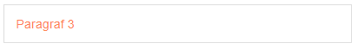
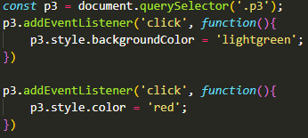
Sedangkan kode diatas menggunakan Event Listener yang ketika diterapkan akan menambahkan perubahan yang baru dan tampilannya akan muncul:
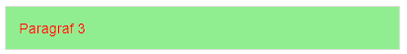

Langkah penggunaan Event Handling & Event Listener:
- Kita menggunakan Kode Program Type A
- Penerapan Event Handler onClick dengan mengetikkannya di file script.js. Dengan kasusnya adalah kita akan mendengarkan sebuah aksi/event ketika kita klik mouse, maka pada paragraf 3 backgroundColornya akan berubah.
Kalau dibuat versi CSS-nya bisa dengan diketikkan:
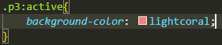
Kalau kalian klik dgn mouse di paragraf 3 akan berubah warna, tetapi tidak permanen. Apabila kalian lepas klik kiri mouse akan kembali berwarna putih.
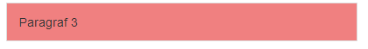
Kemudian kita aplikasikan langsung ke file script.js dengan mengetikkan:
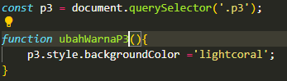
Lalu tambahkan event Handler nya di file HTML kita, diketikkan:
- Versi Event Handler Inline HTML Attribute (tidak direkomendasikan dikarenakan antara file HTML dan JS digabung jadi satu)
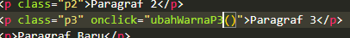
Hasilnya:
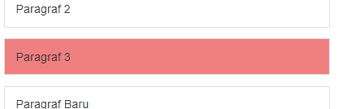
Penjelasan: simpan attribute event Handler-nya ke dalam elementnya
- Versi menggunakan Method Element
- Kembali ke file script.js dimana kita akan mengubah p2 saja. Kemudian kita ketikkan:
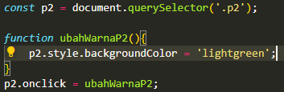
- Hasilnya:
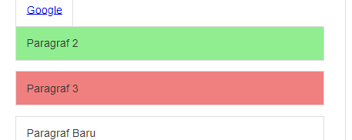
- Kemudian kita kembali ke Kode Program Type A
- Lalu kita akan mencoba cara lain selain menggunakan method : ON, yaitu dengan addEventListener()
- Sekarang kita akan mencoba menerapkan addEventListener() dimana ketika Paragraf 4 di klik, maka menambah list Item Baru. Dengan ketikkan:
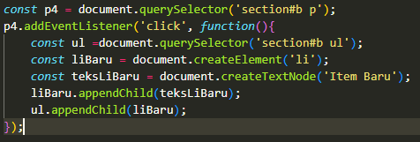
- Penjelasan: di method addEventListener() didalam kurung dituliskan 2 parameter dengan tanda kutip. Cara bacanya adalah JS carikan element p4, lalu ketikan ada Event click lakukan dengan menjalankan function tersebut.
Kode diatas dimaksudkan memanggil parent yaitu ul
Kode diatas dimaksudkan membuat element baru yaitu liBaru & teksLiBaru
Kode diatas digunakan untuk merangkai liBaru dengan isi teksLiBaru
Kode diatas digunakan untuk menyimpan di element ul
- Hasilnya:
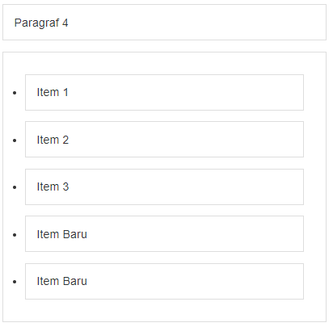
- Jadi untuk tampilannya apabila kita klik paragraf 4, maka akan muncul Item Baru dibawahnya.
- Lalu kita coba menggunakan Kode Program Type B
- Kita akan buat Event Handler dimana ketika button di klik akan muncul alert
- Buat dulu function di file script.js - ketikkan:
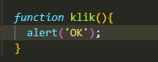
- Kemudian di file index.html - ketikkan:
Hasilnya:
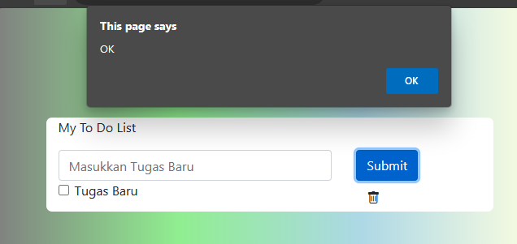
Penjelasan diatas: kekurangannya adalah kita masih mengubah isi dari file HTML.
- Atau juga bisa kita lakukan Event Handler: METHOD yang digunakan tanpa harus mengubah file atau isi dari HTML kita.
- Jadi kita buka file script.js kemudian kita tambahkan element inputButton dengan ketikkan:
- Kemudian kita akan menggunakan kode seperti dibawah ini:
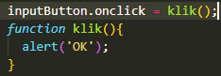
- Dan hasilnya sama dengan Event sebelumnya.
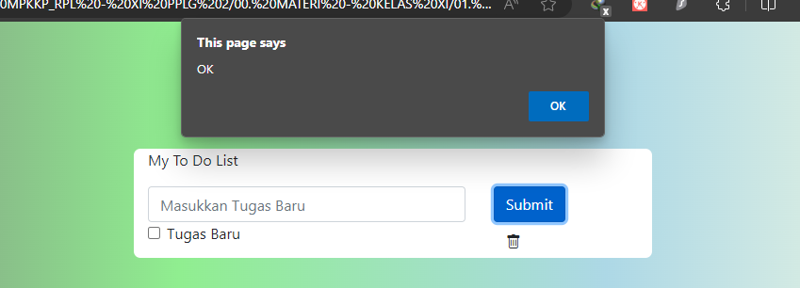
- Kemudian kita coba dengan menerapkan Event Listener() dengan cara:
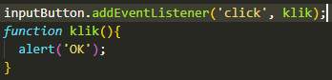
- Dan hasilnya akan sama dengan tampilan sebelumnya
- Untuk kapan digunakan Event Handler & Event Listener, maka untuk saat ini lebih di rekomendasikan menggunakan Event Listener dikarena lebih fleksibel apabila mau menambahkan function lebih dari satu pada sebuah element HTML.
- Kita coba dengan mengubah tombol Button ketika kursor mouse menyentuh button akan berubah warna dan tulisannya menjadi hitam. Ketikkan:
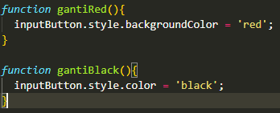
- Lalu kita akan memanggil kedua function ini dengan menggunakan Event yang sama, yang pertama kita menggunakan Event Handler, ketik:
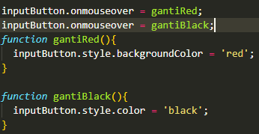
- Ketika dijalankan hasilnya adalah hanya Event yang terakhir karena kita menggunakan Event Handler
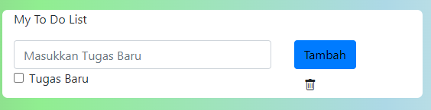
- Selanjutnya kita akan menggunakan Event Listener, ketik:
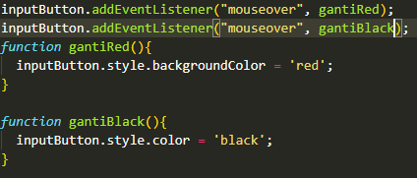
- Maka hasilnya akan menjalankan kedua Event yang ada
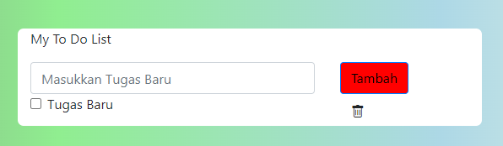

Langkah Penggunaan Event Click, Event Submit & PreventDefault
- Penjelasan Event Click:
Event click merupakan event pada JS yang terjadi ketika sebuah elemen di klik oleh pengguna. Umumnya digunakan untuk menangani interaksi pengguna dengan halaman web, seperti klik tombol, navigasi menu, klik gambar, dll.
Event click ini biasanya digunakan pada element HTML seperti elemen button, elemen link, checkbox, image, icon, dan elemen-elemen lainnya yang mendukung event click.

- Kita akan menggunakan Kode Program Type B
- Contoh penerapan Event Click dimana ketika button di klik, maka Event akan terpicu dan akan menampilkan pesan di dalam Console. Dengan ketikkan:
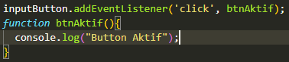
- Kemudian kita klik Buttonnya, maka hasil di console menampilkan pesan “Button Aktif”
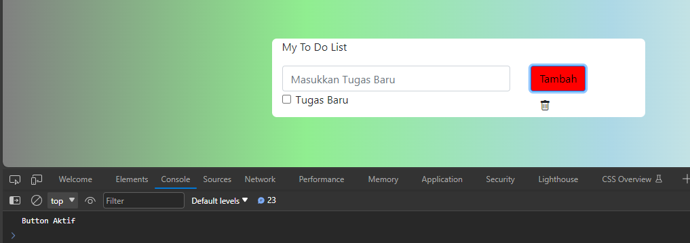

- Penjelasan Event Submit
Event Submit merupakan event pada JS yang terjadi ketika pengguna menekan tombol submit yang ada di dalam element form HTML. Event Submit bisanya digunakan untuk mengirim data yang diinputkan oleh user.

- Kita akan menggunakan Kode Program Type B
- Contohnya akan mengubah element section yang memiliki ID = input di file index.html menjadi element form.
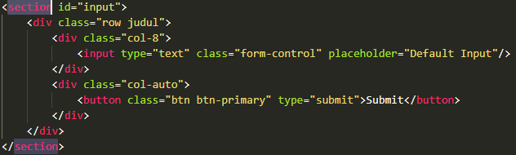
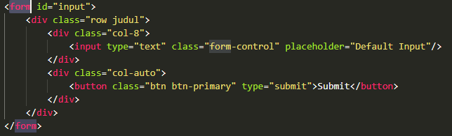
Dirubah menjadi element form
- Kemudian kita ketikkan seperti dibawah ini:
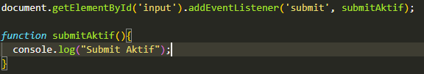
- Hasilnya adalah dari kita klik Button, untuk tampilan di console memang tidak ada perubahan yang terlihat, tetapi sebenarnya data yang kita ketikkan tsb akan masuk ke dalam server local kita. Sehingga bukti bahwa event submit kita berhasil itu dengan tampilan web kita seperti ter-reload.

